摘要
人造卫星是一种高端的技术载体，涉及领域广泛，为社会的发展和进步提供了强有力的支撑。近年来，随着卫星技术与人工智能技术的不断发展，越来越多的国家拥有了进入太空、利用太空的战略实力。外太空中卫星数量的与日俱增，给太空资源带来隐患，因此，利用深度学习实现对卫星目标的检测与识别变得尤为重要。然而，由于太空图像中的目标与背景之间的对比度较低，并且包含各种噪声和伪像，导致其实现面临着目标边界模糊难以检测和识别等诸多难点。
本课题针对卫星目标检测与识别进行研究，以YOLOv7作为基准算法，针对XXXXX问题提出XXXXX模块，使XXXX；针对XXXXX问题提出XXXXXX模块和XXXX模块，使XXXX。
为验证算法改进的有效性，本课题在公开数据集上进行了对比和消融实验。实验表明，通过改进有效地提高了对卫星目标的检测和识别的精度，达到了改进的目的。此外，本课题设计并实现了一个卫星目标检测的可视化演示系统，以展示算法改进前后和性能指标。
关键词：卫星目标检测，目标识别，卷积神经网络，损失函数

Abstract（Times New Roman粗体小二号居中，段前、段后为12磅）
Text（首行缩进两格，小四号字，文中用英文标点符号）
Keywords:（另起一行左对齐，段前距为12磅，Times New Roman粗体小四号，英文标点符号）keyword1,keyword2,……（Times New Roman体小四号，3～5词，中间用逗号，结束不用标点，超出一行顶格排版，英文标点符号）
目录（黑体小二号居中，段前距、段后距分别为12磅）
摘要（黑体小二号居中，段前、段后为12磅） I
Abstract（Times New Roman粗体小二号居中，段前、段后为12磅） II
1 一级标题（换页并首行居中，黑体小二号，段前距、段后距分别为12磅） 1
1.1 二级标题（黑体四号，左对齐，段前距为12磅） 1
1.1.1 三级标题（黑体小四号，左对齐，段前距为12磅） 4
1.2 二级标题（黑体四号，左对齐，段前距为12磅） 11
1.2.1 三级标题（黑体小四号，左对齐，段前距为12磅） 11
2 一级标题（换页并首行居中，黑体小二号，段前距、段后距分别为12磅） 12
2.1 二级标题（黑体四号，左对齐，段前距为12磅） 12
2.1.1 三级标题（黑体小四号，左对齐，段前距为12磅） 12
2.2 二级标题（黑体四号，左对齐，段前距为12磅） 12
2.2.1 三级标题（黑体小四号，左对齐，段前距为12磅） 12
3 一级标题（换页并首行居中，黑体小二号，段前距、段后距分别为12磅） 13
参考文献（换页，黑体小二号居中，段前距、段后距分别为12磅） 14
致谢（换页，黑体小二号居中，段前距、段后距分别为12磅） 16

1 绪论

1.1 研究背景和意义
现代社会的发展除了依赖于传统的工业化进程，现代科技也起到了非常关键的作用。人造卫星作为一种非常高端的技术载体，具有许多的用途，涉及的领域也非常广泛，如空间通信、定位导航、环境监测等等，为社会的发展和进步提供了强有力的支撑。正因如此，外太空也逐渐成为了全球各国竞相追逐的新的战略高地。经UCS卫星数据库查询的最新结果显示，截止2023年5月1日，全球运行的卫星数量为7,560颗。其中，美国占据绝对优势，卫星数量达到惊人的5,184颗。而中国通过不断的钻研，跻身于世界航天强国之列，目前已有卫星数量达到了628颗。
随着卫星数量的不断增加，如何保障外太空的资源安全成为新的研究热点。对卫星目标的检测与识别作为重要的一个保障环节，其具有深远的意义。

1.2 研究现状
目标检测是计算机视觉领域中的一个重要任务，旨在识别图像或视频中的物体，并确定它们的位置和类别。检测是识别的基础，通过三个步骤实现空间目标的检测算法：区域选择、特征提取以及分类器。即先定位疑似区域，然后提取他们的语义特征，最后进行目标分类。传统的目标检测方法通常基于手工设计的特征和分类器，例如Haar特征^{[1]}、HOG特征^{[2]}和SVM分类器^{[3]}。由于目标位置的不确定性，目标的大小以及长宽比例也不尽相同，通过穷举的策略，虽然实现起来简单且直接，但是其缺点也很明显：其一、严重影响性能。窗口数量过多导致时间复杂度高，使得检测性能低下。其二、不具有拓展性。固定尺寸的滑动窗口无法应对姿态变化的目标，检测效果极差。
相较于传统的目标检测方法，基于深度学习 (Deep Learning , DL) ^{[4]}的目标检测以大量数据作为驱动，避免了复杂的手工特征设计过程，能利用卷积神经网络 (Convolutional Neural Network, CNN) ^{[5]}等模型自动学习深度特征。同时，基于深度学习的目标检测方法，如基于区域的卷积神经网络 (Region based Convolutional Neural Network, R-CNN) ^{[6]} ，能够在神经网络的传播过程中避免窗口的大量冗余计算，不仅提升了整体的检测速度，还大幅度提高了检测精度。
但是由于太空中的目标图像不同于自然图像，其具有对比度较低、背景复杂、包含各种噪声和伪像以及目标大小和形状随着时间和观测条件的变化而变化等特点，所以无论是采用传统方式还是使用卷积神经网络对图像进行直接分类，都很难提取到有效的高层语义信息，在各种复杂场景下的性能有限，满足不了实时性检测的要求。不仅会耗费巨大的检测时间同时也提升了空间复杂度。

1.3 研究内容
本课题基于深度学习对卫星目标的检测与识别进行研究。通过对比现有模型，选取精度高、轻量化的YOLOv7作为基线模型，并针对目前存在的目标边界模糊难以检测和识别等诸多难点，提出了改进方案，以提升算法的精度和速度。采用公开的COCO数据集，对改进后的模型进行训练和验证。最后通过设计与实现一个可视化系统，展示研究成果。

1.4 环境保护与可持续发展
保护环境、节约资源对人类社会具有重要意义。本课题仅在使用计算机进行前期调查、开发和调试时消耗电能，不会向环境释放有害物质，符合环境保护的要求。在节约资源上，一方面，项目的最终部署需要另行租用云服务器，当租户停止使用后，系统会自动关闭服务器，减少了闲置时间。另一方面，除个别资料需要打印之外，基本采用线上查询电子图书和文献的方式，减少了纸张浪费。
同时，在一定程度上，本课题的研究成果能够为应对卫星目标检测的难题提供解决方案。对推动相关技术和方法的发展，维护太空安全、保护太空资产具有重要的研究意义。
综上，我们的项目不仅在技术上有所突破，也符合环境友好和可持续发展的目标，完全符合毕业设计的要求。

1.5 项目经费估算
本课题的项目经费估算如表1.1 所示，支出科目包括租用云服务器、打印相关资料和购买图书文献，预算总计为2,800 元。
表1.1 项目经费估算
支出科目 | 金额（元）
租用云服务器 | 2,400
打印相关资料 | 100
购买图书文献 | 300
总计 | 2,800
对于模型改进的开发、以及可视化系统的实现，可以在笔记本电脑上进行无需费用，但是对于改进后模型的训练和验证必须要在高性能GPU的云服务器上进行，因此以2个月为限，租用费用为2,400元。另外，在课题研究过程中有些图书或文献需要线上购买，学习资料也有需要打印等情况，与此相关的费用也做了预算。

1.6 论文组织结构
本文由五章构成，本节简单介绍每一章的内容安排。
第1 章绪论，首先介绍了对卫星目标检测与识别的研究背景和意义，接着通过对研究现状的分析，提出了研究内容。最后从环境保护与可持续发展、项目经费估算的角度衡量项目的可行性与合理性。
第2 章相关理论与技术基础，通过查阅文献，对目前的目标检测算法进行了简单介绍，为后续引出选取了YOLOv7基线模型做铺垫。
第3 章系统设计与实验，主要从三个方面进行阐述：其一是对选取YOLOv7作为基线模型进行的说明；其二是对YOLOv7基线模型进行的改进；其三是对可视化系统进行的设计与实现。
第4 章实验结果与分析，通过对比改进前后的各项指标，验证本课题方法的优越性和有效性。
第5 章总结与展望，对本课题研究内容进行总结，讨论了本课题提出方法的优势与不足之处，并对未来该领域的发展及研究方向进行了展望。

2 相关理论与技术基础
目标检测与识别是感知系统的重要组成部分，研究者不断提出新的模型架构，以提高检测准确性和效率。针对不同尺度的目标，设计多尺度的检测算法^{[7]}，以适应不同场景和应用需求。将目标检测与目标跟踪^{[8]}相结合，实现对目标在视频序列中的持续追踪。将目标检测与语义分割相结合，实现对目标的精确分割^{[9]}，提供更丰富的语义信息。
十年中对于目标检测领域，具有代表性的算法如图2-1所示。基于深度学习的目标检测算法包含有Two-Stage目标检测算法和One-Stage目标检测算法两类。
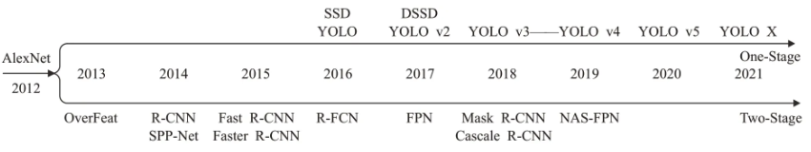
图2-1 目标检测代表性算法

2.1 Two-Stage目标检测算法
Two-Stage目标检测的原理主要分为：候选区域生成和目标分类定位。
候选区域生成是指，算法会利用各种技术来提取图像中可能包含目标的候选区域。这些技术通常会生成一系列矩形边界框或候选区域，其中可能包含待检测的目标对象。常见的候选区域生成方法包括滑动窗口^{[10]}、选择性搜索 (Selective Search) ^{[11]}、区域提议网络 (Region Proposal Network，RPN) ^{[12]}等。这些方法可以根据图像的特征和上下文信息来提取可能包含目标的区域，并将它们作为后续处理的输入。
目标分类定位是指，算法会对生成的候选区域进行分类和定位，即确定每个候选区域中是否包含目标，并且准确地定位目标的位置。这一阶段通常会利用深度神经网络来实现，其中包括一些卷积层用于提取特征，以及分类器和回归器用于目标分类和定位。候选区域经过网络处理后，会输出每个区域对应的类别概率和边界框位置。分类器通常使用softmax函数^{[13]}来输出各个类别的概率分布，而回归器则输出边界框的坐标偏移量，用于精确定位目标的位置。
在深度学习的Two-Stage目标检测的经典主流算法主要有R-CNN^{[6]}、Faster R-CNN^{[14]}、R-FCN^{[15]}以及Mask R-CNN^{[16]}等。

2.1.1 R-CNN
Ross Girshick等于2014年提出了R-CNN算法^{[6]}。R-CNN是一种利用深度学习进行目标检测的开创性方法，是第一个工业级精度的Two-Stage目标检测算法。从输入图像中提取作为对象候选区域的区域，然后对于每个候选区域，使用预先训练的卷积神经网络（CNN）来提取特征，根据提取区域的图像中显示的内容对图像进行分类^{[17]}。R-CNN 结构如图2-2所示。
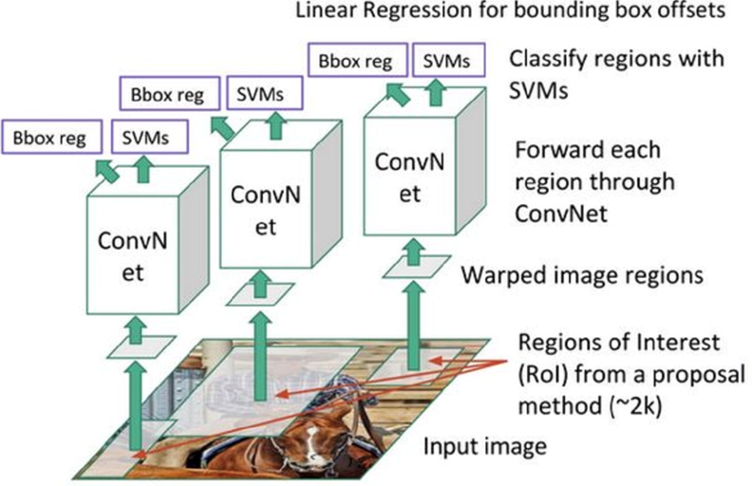
图2-2 R-CNN结构^{[6]}
尽管R-CNN具有能够高精度检测物体的优点，但是因为它需要分别对每个候选区域进行特征提取和分类，所以当提取大量候选区域特征时处理时间非常慢，并且消耗大量内存。

2.1.2 Faster R-CNN
Faster R-CNN[14]是一种经典的目标检测算法，由Ross Girshick等人于2015年提出，发表在IEEE Transactions on Pattern Analysis and Machine Intelligence (TPAMI) 上。Faster R-CNN的提出填补了目标检测领域候选区域生成和目标分类定位的两个重要环节之间的空白，实现了更快速和精确的目标检测。Faster R-CNN结构如图2-3所示。
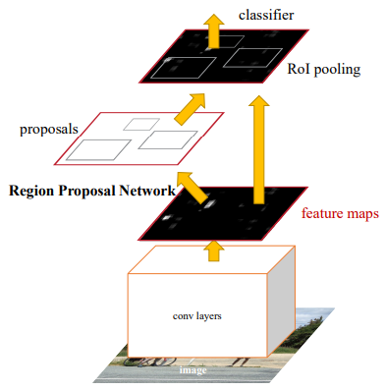
图2-3 Faster R-CNN结构^{[14]}
Faster R-CNN引入了一种新的网络模块，称为Region Proposal Network (RPN)，用于生成候选目标区域。RPN是一个全卷积网络，它通过在输入图像上滑动一个小窗口，在每个位置上预测目标的边界框和置信度得分。这些边界框被称为锚框，RPN通过预测锚框是否包含目标来生成候选区域。Faster R-CNN使用一个预训练好的卷积神经网络（如VGG、ResNet等）来提取输入图像的特征。这些特征用于后续的目标分类和定位任务。经过RPN生成的候选区域需要经过进一步的处理，包括非极大值抑制（NMS）和锚框筛选，以去除重叠和置信度较低的候选框。经过候选区域处理后，每个候选区域被送入一个目标分类和定位网络，通常是Fast R-CNN模型。这个网络用于对候选区域进行目标分类和边界框回归。Faster R-CNN采用了端到端的训练策略，即同时训练RPN和目标分类与定位网络。它使用多任务损失函数来同时优化候选区域生成、目标分类和定位任务，其中包括候选框的分类损失和回归损失。
Faster R-CNN通过使用RPN提取候选区域，可以比R-CNN更快地执行目标检测。此外，通过使用RPN，可以灵活控制候选区域的数量，从而可以更准确地检测目标。缺点是在小目标监测方面效果不佳。

2.1.3 R-FCN
R-FCN (Region-based Fully Convolutional Networks) ^{[15]} 是R-CNN的改进版本，由微软亚洲研究院于2016年提出。R-FCN的提出是为了解决传统目标检测方法中区域候选框与特征提取网络之间的耦合问题，以及在多尺度检测过程中计算复杂度过高的问题。
R-FCN采用全卷积网络结构，将传统目标检测网络 (如Faster R-CNN) 中的全连接层替换为全局池化层和1x1卷积层，使得网络可以接受任意尺寸的输入图像，并在不同尺度上进行目标检测。R-FCN引入了位置敏感分数图 (Position-Sensitive Score Maps)，将检测目标的位置信息与其类别得分进行耦合。这样，网络可以根据目标在图像中的具体位置对其进行分类。R-FCN结构如图2-4所示。
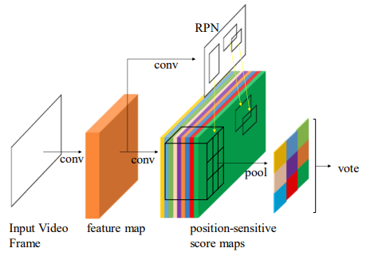
图2-4 R-FCN结构^{[15]}
为了生成位置敏感分数图，R-FCN采用了位置敏感的ROI (Region of Interest) Pooling操作。该操作根据每个子区域的位置信息从特征图中提取相应的特征，然后利用这些特征计算每个子区域的类别得分。R-FCN通过在不同尺度下对特征图进行操作，实现了多尺度的目标检测。通过使用不同大小的感受野和不同分辨率的特征图，网络可以检测不同大小的目标。但是R-FCN具有定位平均精度高的优势的同时，计算量也随之变大。

2.1.4 Mask R-CNN
Mask R-CNN^{[16]}是由 Kaiming He 等人于 2017 年提出的一种用于目标检测和实例分割的深度学习模型，它是 Faster R-CNN 的扩展版本。Mask R-CNN 能够同时在目标上生成准确的边界框、目标类别和像素级别的语义分割结果，因此在实例级别的物体识别和分割任务中具有广泛的应用。Mask R-CNN结构如图2-5所示。
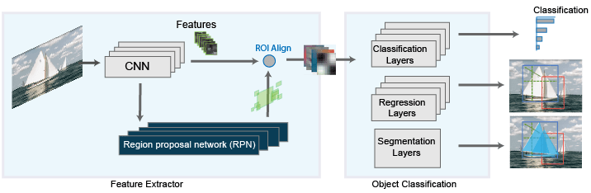
图2-5 Master R-CNN结构^{[16]}
Mask R-CNN 的基础是 Faster R-CNN，它包含两个主要组件：区域提议网络 (Region Proposal Network，RPN) 和区域分类网络。RPN 用于生成候选目标区域，而区域分类网络用于对这些候选区域进行分类和边界框回归。与 Faster R-CNN 不同的是，Mask R-CNN 在区域分类网络的基础上添加了一个额外的分支，称为 Mask 分支。Mask 分支是一个全卷积网络，用于为每个候选区域生成像素级别的语义分割结果，即目标的掩码。为了准确地从特征图中提取每个候选区域的特征，Mask R-CNN 使用了一种改进的 ROI Pooling 操作，称为 ROI Align。ROI Align 能够更精确地对齐候选区域和特征图之间的像素，从而提高了语义分割的准确性。由于Mask R-CNN在各种实例级别的物体识别和分割任务中表现出色，成为了目标检测和分割领域的重要里程碑。

2.2 One-Stage目标检测算法
One-Stage目标检测算法是一种不需要ROI (Region of Interest) 池化操作，直接从原始图像中提取特征并预测物体类别和位置的方法。其优点在于能够一步到位地完成对目标的检测与识别。典型的两类算法是SSD (Single Shot MultiBox Detector) ^{[18]}和YOLO (You Only Look Once) ^{[19]}。

2.2.1 SSD
SSD^{[18]}是一种端到端的目标检测算法，由微软研究院的Liu等人于2016年提出。SSD的设计目标是实现高效的目标检测，同时保持较高的准确性。SSD结构如图2-6所示。
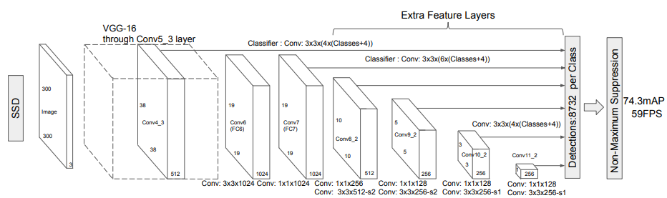
图2-6 SSD结构^{[18]}
SSD使用了一个基础的卷积神经网络作为特征提取器，从输入图像中提取特征，然后用于目标检测。SSD通过在基础网络的不同层上添加额外的卷积层，以获取不同尺度的特征图。这些特征图具有不同的分辨率和语义信息，从而可以检测不同大小和位置的目标。对于每个特征图，SSD通过在每个空间位置上应用一组预定义的锚框来进行目标检测。每个锚框通常具有不同的尺寸和宽高比，以适应不同形状的目标，然后对每个锚框预测目标的类别和边界框偏移。SSD使用了一个综合的损失函数，包括目标分类误差和边界框预测误差。SSD还使用了Hard Negative Mining技术来处理类别不平衡的问题。在目标检测的最后阶段，SSD使用非极大值抑制 (NMS) 来剔除冗余的检测结果，以保留最准确的目标框。SSD的优势在于检测速度快，但是对小目标检测效果不佳。

2.2.2 YOLO
YOLO^{[19]}系列是一系列经典的单阶段目标检测算法，最初由Joseph Redmon等人提出。该系列的算法以其高效的检测速度和简洁的网络架构而闻名，适用于实时目标检测任务。YOLOv7于2022年7月由YOLOv4和YOLOR的同一作者发表在ArXiv上。当时，它在5 FPS到160 FPS的范围内的速度和精度超过了所有已知的目标探测器。与YOLOv4一样，它仅使用MS COCO数据集进行训练，而没有预先训练的骨干^{[20]}。YOLOv7提出了一些架构更改和一系列其他方法，这些方法在不影响推理速度的情况下提高了准确性。

2.3 本章小结
通过查阅文献，对目前的目标检测算法进行了简单介绍，为后续引出选取了YOLOv7基线模型做铺垫。

3 系统设计与实现

3.1 基线模型
相较于其他单阶段模型，YOLOv7 在空间信息保留方面表现出色。其具备一系列的特征提取模块和注意力机制，有助于保留更多的空间信息，使得模型在分辨相邻目标时表现更加优异。此外，YOLOv7 还将模型重参数化引入到网络架构中，进一步优化了模型性能。因此，本课题选用YOLOv7 作为基线模型。

3.2 XXX模块
XXXXXX需要补充

3.3 YYY模块
YYYYYY需要补充

3.4 ZZZ模块
ZZZZZZZ需要补充

3.5 可视化系统
本课题后端采用了轻量级Python Web程序框架Flask，而前端则采用了提供了各种样式、表单、按钮、导航栏等组件的框架Bootstrap-Flask和jquery，用以搭建卫星目标检测的可视化系统。并在Visual Studio Code上完成了对可视化系统的开发和测试。

3.5.1 系统需求分析
鉴于可视化系统是为了展示改进后的模型对卫星目标的检测效果，所以主要的功能需求如下：
（1）训练结果：对比模型改进前后的各项训练数据，验证改进效果。
（2）实例演示：任意选择卫星图片，同时使用改进前后的权重文件对卫星图片进行检测，并将改进后的检测结果显示在页面上。
（3）实例对比：对比通过改进前后的权重文件生成的卫星图片，验证改进效果。
（4）关于系统：简介采用的基线模型以及数据集。

3.5.2 系统总体架构
卫星目标检测系统的总体架构如图3-1所示。前端由五部分构成，分别是首页、训练结果、实例演示、实力对比和关于系统。后端进行的是对卫星目标的检测与识别。需要注意的是，在可视化系统实现之前，需要事前反复改进基线模型，并使用卫星数据集进行训练和验证，生成最优的改进后的权重文件。
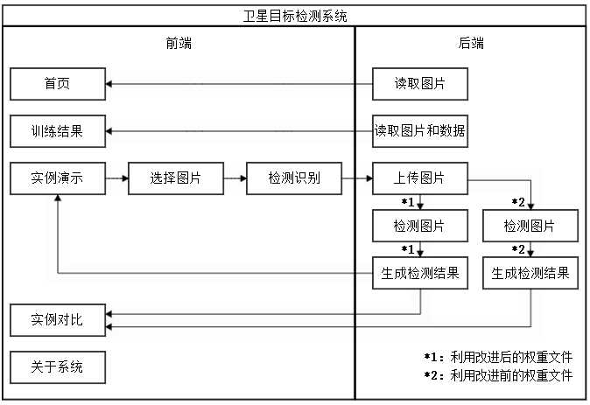
图3-1 系统总体架构

3.5.3 系统软硬件环境
本课题的实现主要是基于PyTorch深度学习框架的算法平台。PyTorch 是由 Facebook 的人工智能研究团队开发和维护的，具有功能强大、灵活性高、易于使用的神经网络框架，其设计主要是用来对GPU加速的。考虑到模型推理对于GPU的高要求，本课题的后端部署在GPU 服务器上。本课题使用的服务器配置信息以及软件信息分别如表3.1、表3.2所示。
表3.1 服务器配置表
操作系统 | GPU | CPU | 运行内存 | 内存

表3.2 软件环境表
统软件类型 | 软件名称 | 版本号
深度学习平台 | PyTouch | 2.2.2
集成开发环境 | Visual Studio Code | 1.88.0
Web程序框架 | Flask | 3.0.2
js框架 | jquery | 3.7.1
css框架 | Bootstrap-Flask | 2.3.3
编程语言 | Python | 3.10
编程语言 | JavaScript

3.5.4 后端逻辑
本课题选取了Flask框架来实现系统的后端，其编程语言是Python。后端最主要的功能是实现了对图片的上传和检测。先通过POST请求接收前端发送的图片，并将图片上传至指定的文件夹中保存。为了在之后的实例对比中显示改进前和改进后的效果，在实例演示阶段，需要分别调用改进前和改进后的权重文件，并分别生成各自的检测结果至指定的文件夹中保存。如果是实例演示，则仅将改进后的检测结果返回给前端；如果是实例对比，则将改进前和改进后的检测结果返回给前端。有关图片上传和检测功能的流程如图3-2所示。另外，后端还提供了读取训练结果的图片和数据的功能。
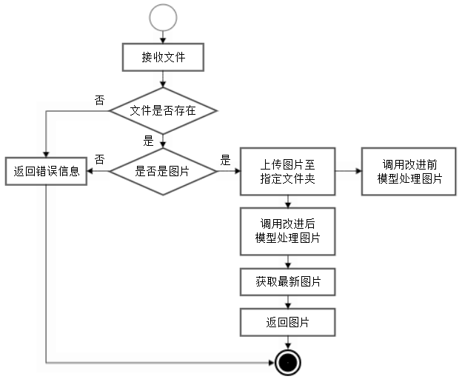
图3-2 图片上传和检测的流程图

3.5.5 前端展示
本课题选取了Bootstrap-Flask框架和jquery框架来实现系统的前端，其编程语言是JavaScript。
系统启动或单击页面左上角的Logo图标会显示可视化系统的首页。在首页中选取了5幅卫星图片，以自动播放的形式展示，如图3-3的（a）和（b）所示。
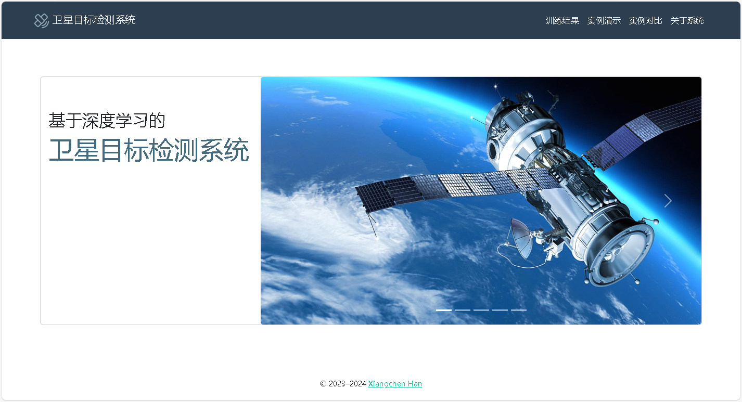
图3-3 首页（a）
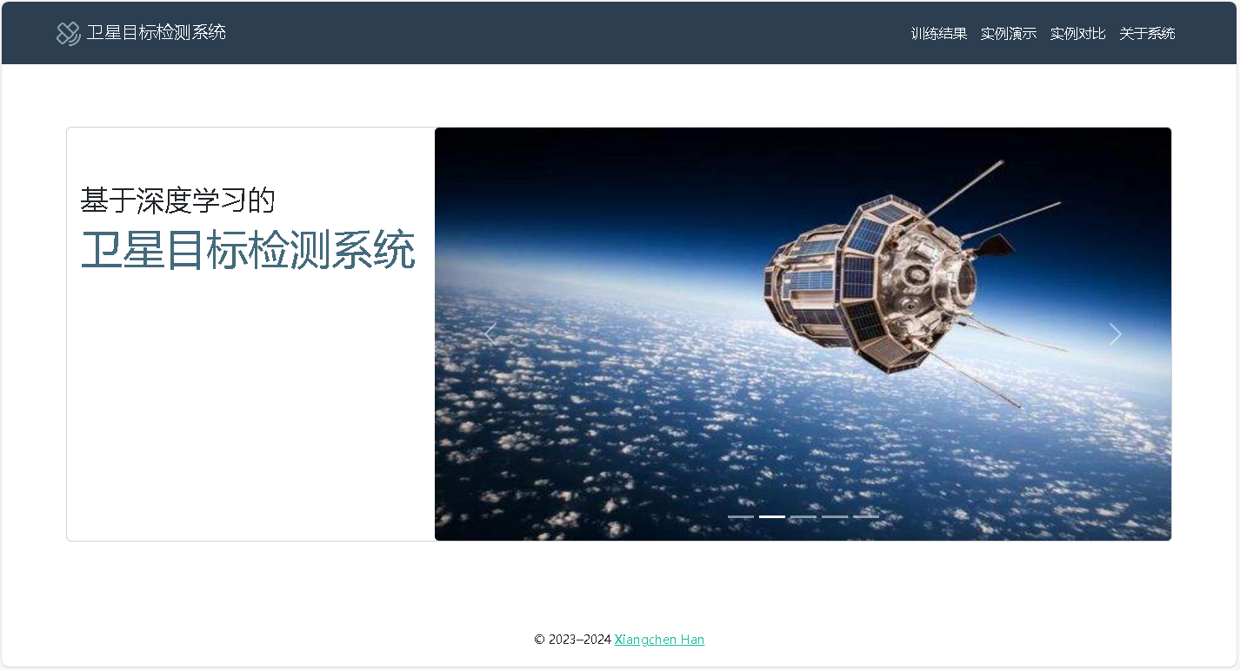
图3-3 首页（b）
训练结果如图3-4所示。在训练结果页面中，分别显示了通过改进前和最终改进后的模型经行训练验证的结果图，以及三种不同方法进行改进后的数据指标，以便对每次改进后的结果进行分析。
实例演示是可视化系统的核心页面。页面中提供了2个按钮：“选择文件”和“检测识别”。初始化页面中，在尚未选择文件的情况下，原始图片和检测结果图片均以占位图片的形式显示，为了区分在检测结果图片中标记有“等待检测识别”的文字说明，如图3-5的（a）所示。
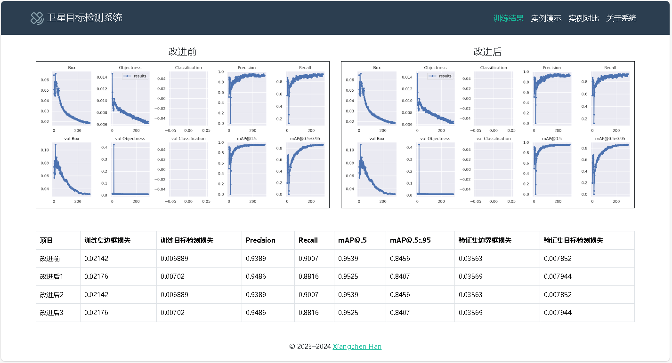
图3-4 训练结果页面
此时，单击“选择文件”按钮，在文件选择窗口中选择1幅卫星图片，该图片名称会显示“选择文件”按钮的右侧，同时该图片也会加载到页面中显示。
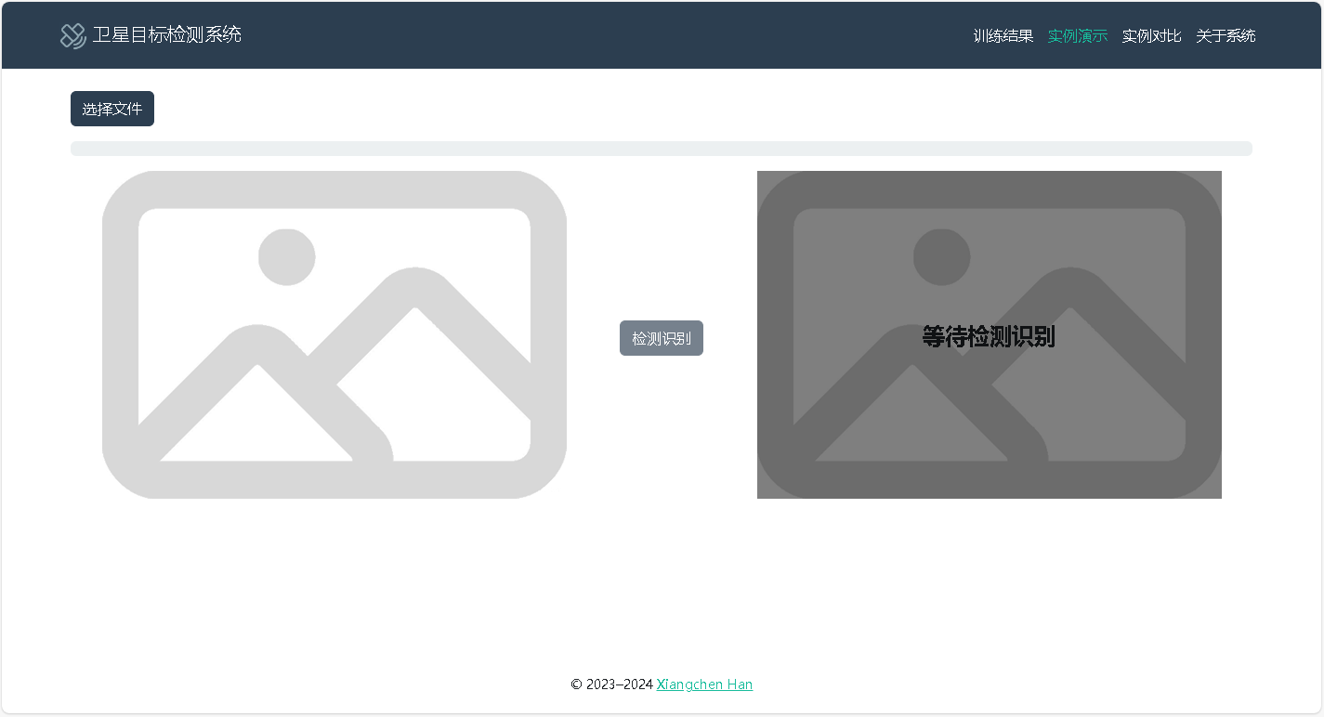
图3-5 实例演示页面（a）
单击“检测识别”按钮，页面右侧区域显示正在处理中的状态，也可以通过进度条的百分比确认图片处理状况，如图3-5的（b）所示。当进度条达到100%时，在页面右侧区域显示检测识别后的结果，如图3-5的（c）所示。

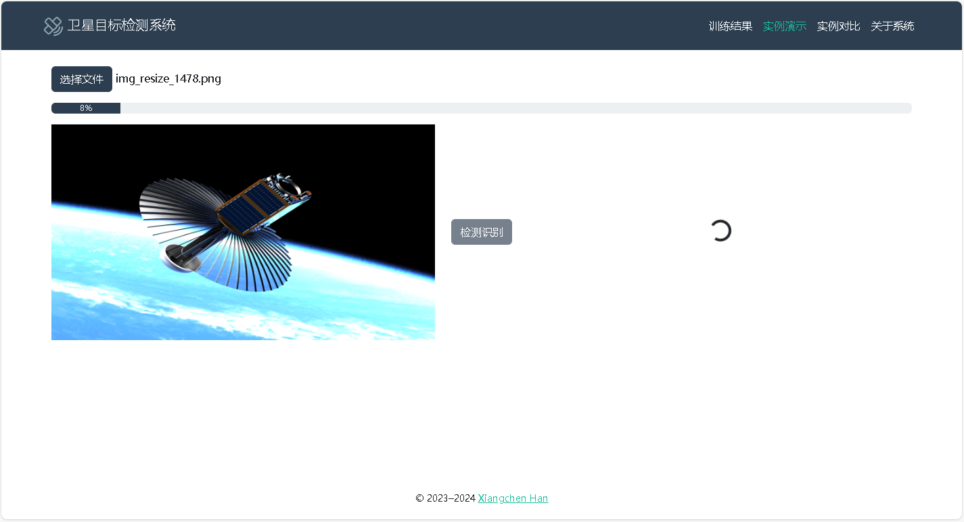
图3-5 实例演示页面（b）

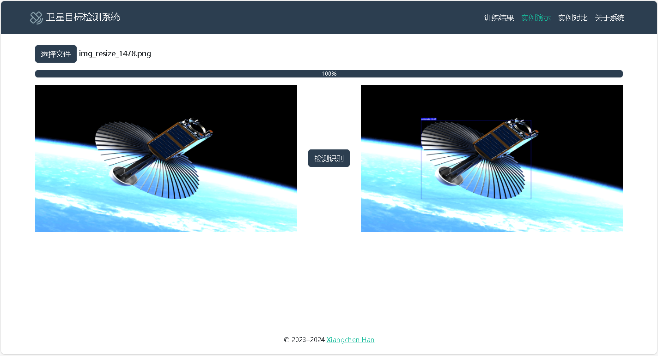
图3-5 实例演示页面（c）
实例对比展示的是改进前和改进后的模型，对卫星图片的检测结果，如图3-6所示。
最后在关于系统页面中，对选取的基线模型和数据集做了简单介绍，如图3-7所示。

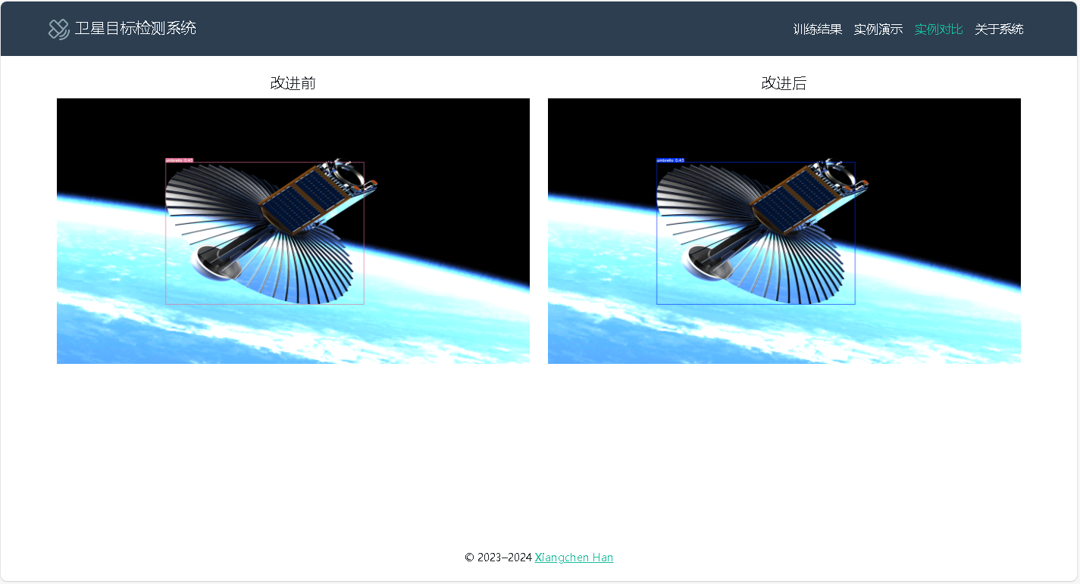
图3-6 实例对比页面

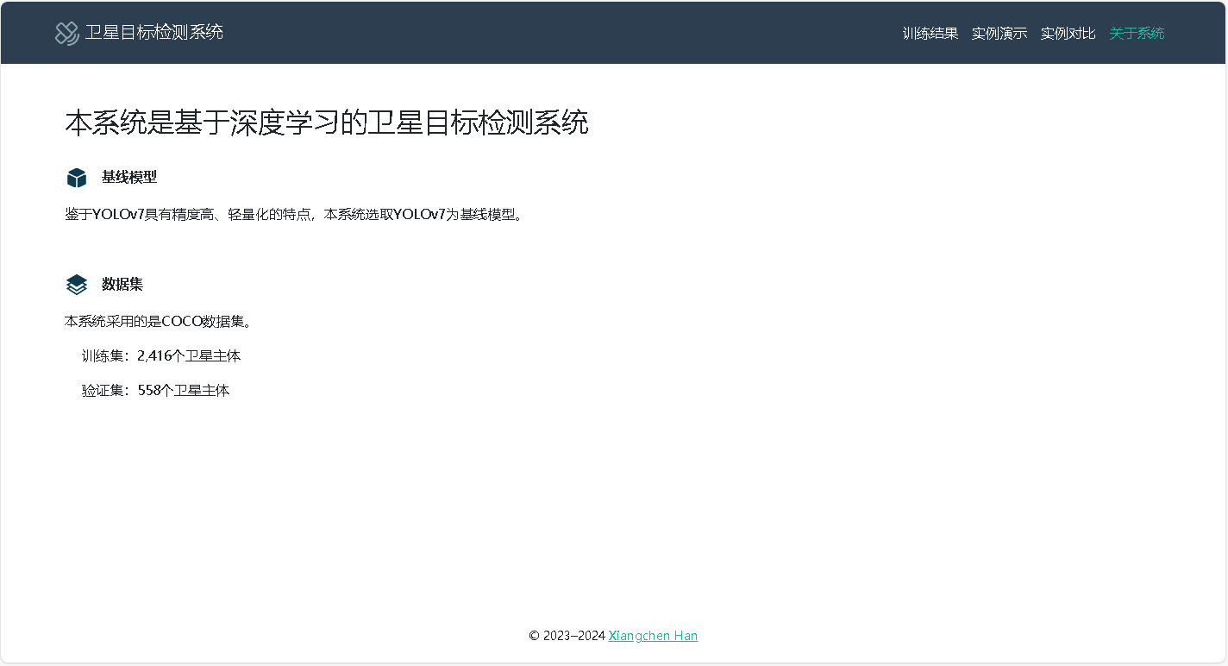
图3-7 关于系统页面

3.6 本章小结
本章首先对选取YOLOv7作为基线模型进行了说明，接着对YOLOv7基线模型进行的3种改进以及所解决的问题进行了介绍，最后通过搭建的卫星目标检测的可视化系统，展示了改进前后各指标的不同，以此验证模型改进的有效性，从而得出本章设计与实现的可视化系统是一种高效且智能化的卫星目标检测和识别的系统。

4 实验结果与分析

4.1 二级标题

1.2 二级标题（黑体四号，左对齐，段前距为12磅）

1.2.1 三级标题（黑体小四号，左对齐，段前距为12磅）
内容（首行缩进两格，宋体小四号）

2 一级标题（换页并首行居中，黑体小二号，段前距、段后距分别为12磅）

2.1 二级标题（黑体四号，左对齐，段前距为12磅）

2.1.1 三级标题（黑体小四号，左对齐，段前距为12磅）
内容（首行缩进两格，宋体小四号）
A = 0.235B + 2.68C（另起行缩进两格，公式编辑器编辑，五号字）（2-1）（五号字，靠右编排）

2.2 二级标题（黑体四号，左对齐，段前距为12磅）

2.2.1 三级标题（黑体小四号，左对齐，段前距为12磅）
内容^{[2,8]}（内容首行缩进两格，宋体小四号；引文在引用处的右上角标注，五号字）
（居中排列）

图2-1 图名（编号与图名相距半角状态下的一个空格，图正下方，宋体五号粗体）

3 一级标题（换页并首行居中，黑体小二号，段前距、段后距分别为12磅）

参考文献（换页，黑体小二号居中，段前距、段后距分别为12磅）
[序号] 著录内容（首行缩进两格，小四号字，序号和著录内容之间在半角状态下空一格）
注释和示例（蓝色为注释，黑色为示例，阅后删除）
期刊
[序号] 主要责任者. 文献题名[J]. 刊名, 出版年份, 卷号(期号): 起止页码.
[1] 余雄庆. 飞机总体多学科设计优化的现状与发展方向[J]. 南京航空航天大学学报, 2008,40(4): 417-426.
[2] Hajela P., Bloebaumj C. L., Sobieszczanski-Sobieski J. Application of Global Sensitivity Equations in Multidisciplinary Aircraft Synthesis[J]. Journal of Aircraft, 1990, 27(12):1002-110.
普通图书
[序号] 主要责任者. 文献题名[M]. 出版地: 出版者, 出版年. 起止页码.
[3] 李成智,李小宁,田大山. 飞行之梦—航空航天发展史概论[M]. 北京: 北京航空航天大学, 2004.
[4] Raymer D. P. Aircraft Design: A Conceptual Approach[M]. Reston, Virginia: American Institute of Aeronautics and Astronautics, Inc., 2006.
会议论文集
[序号] 析出责任者. 析出题名[A]. 见(英文用In): 主编. 论文集名[C]. (供选择项: 会议名, 会址, 开会年)出版地: 出版者, 出版年. 起止页码.
[5] 孙品一. 高校学报编辑工作现代化特征[A]. 见: 张为民编. 中国高等学校自然科学学报研究会. 科技编辑学论文集(2)[C]. 北京: 北京师范大学出版社, 1998. 10-22.
专著中析出的文献
[序号] 析出责任者. 析出题名[A]. 见(英文用In): 专著责任者. 书名[M]. 出版地: 出版者, 出版年.起止页码.
[6] 罗云. 安全科学理论体系的发展及趋势探讨[A]. 见: 白春华,何学秋,吴宗之. 21世纪安全科学与技术的发展趋势[M]. 北京: 科学出版社, 2000. 1-5.
学位论文
[序号] 主要责任者. 文献题名[D]. 保存地: 保存单位, 年份.
[7] 张和生. 嵌入式单片机系统设计[D]. 北京: 北京理工大学, 1998.
[8] Sobieski I. P. Multidisciplinary Design Using Collaborative Optimization[D]. United States -- California: Stanford University, 1998.

报告
[序号] 主要责任者. 文献题名[R]. 报告地: 报告会主办单位, 年份.
[9] 冯西桥. 核反应堆压力容器的LBB分析[R]. 北京: 清华大学核能技术设计研究院, 1997.
[10] Sobieszczanski-Sobieski J. Optimization by Decomposition: A Step from Hierarchic to Non-Hierarchic Systems[R], NASA CP-3031, 1989.
专利文献
[序号] 专利所有者. 专利题名[P]. 专利国别: 专利号, 发布日期.
[11] 姜锡洲. 一种温热外敷药制备方案[P]. 中国专利: 881056078, 1983-08-12.
国际、国家标准
[序号] 标准代号. 标准名称[S]. 出版地: 出版者, 出版年.
[12] GB/T 16159—1996. 汉语拼音正词法基本规则[S]. 北京: 中国标准出版社, 1996.
报纸文章
[序号] 主要责任者. 文献题名[N]. 报纸名, 出版年, 月(日): 版次.
[13] 谢希德. 创造学习的思路[N]. 人民日报, 1998, 12(25): 10.
电子文献
[序号] 主要责任者. 电子文献题名[文献类型/载体类型]. 电子文献的出版或可获得地址(电子文献地址用文字表述), 发表或更新日期/引用日期(任选).
[14] 姚伯元. 毕业设计(论文)规范化管理与培养学生综合素质[EB/OL]. 中国高等教育网教学研究, 2005-2-2.
参考文献书写规范参考国家标准《信息与文献参考文献著录规则》【GB/T 7714—2015】。

致谢（换页，黑体小二号居中，段前距、段后距分别为12磅）
内容（首行缩进两格，小四号字）

XXX
XXXX年XX月XX日

